**MODUL 17**

**WINDOWS DEKSTOP APPLICATION TESTING**

1. **Tujuan**
2. Mempelajari tentang pengujian terhadap dekstop.
3. Mengetahui bagaimana cara melakukan pengujian terhadap dekstop dengan menggunakan katalon studio.
4. **Dasar Teori**

Aplikasi desktop adalah program yang berjalan secara independen di sistem operasi desktop. Tidak seperti aplikasi web, aplikasi desktop memerlukan sumber daya perangkat keras yang cukup untuk berfungsi.

Pengujian aplikasi desktop adalah praktik pengujian perangkat lunak yang memeriksa fungsionalitas, keamanan, kegunaan, dan stabilitas aplikasi setelah diterapkan. Dalam pengujian aplikasi desktop, kita perlu memperhatikan pemasangan serta pengujian penghapusan instalasi untuk sepenuhnya memenuhi persyaratan pengujian aplikasi. Apa yang bisa diuji pada dekstop dengan menggunakan katalon studio? Katalon studio dapat melakukan beberapa pengujian diantaranya :

* Melakukan pengaturan dan konfigurasi yang mudah – baik secara lokal maupun jarak jauh
* Mendeteksi dan memata-matai objek Windows
* Merekam tindakan Windows
* Menguji lokasi elemen cerdas
* Menguji kata kunci bawaan dan khusus Windows Perawatan minimal

Berikut ini merupakan langkah-langkah untuk melakukan pengujian dekstop dengan menggunakan Katalon Studio.

1. Sebelum melakukan pengujian terhadap dekstop pada katalon studio, pastikan katalon studio yang digunakan sudah dalam versi terbaru. Jika anda masih menggunakan katalon studio versi lama, anda dapat mendonwload versi terbaru katalon studio pada web resmi katalon studio.com. Hal ini dilakukan untuk memastikan bahwa menu atau tools pengujian terhadap dekstop telah tersedia.

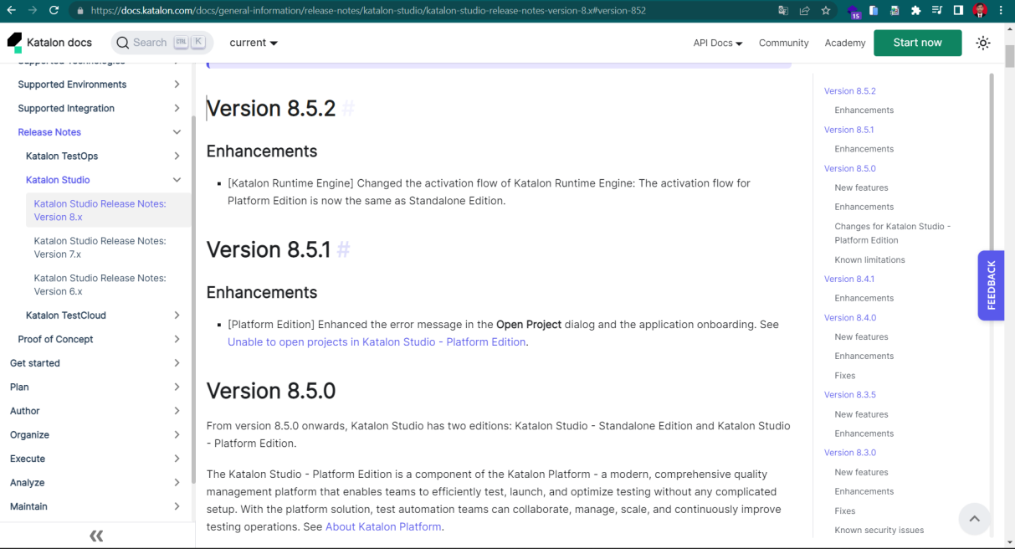

1. Setelah katalon studio berhasil di download, buka katalon studio kemudian untuk memastikan apakah katalon studio yang dipakai bisa melakukan pengujian terhadap dekstop, pada menu utama buka projek, lalu pilih Desired Capabilities, pada menu tersebut bisa dilihat bahwa pilihan untuk windows telah tersedia.

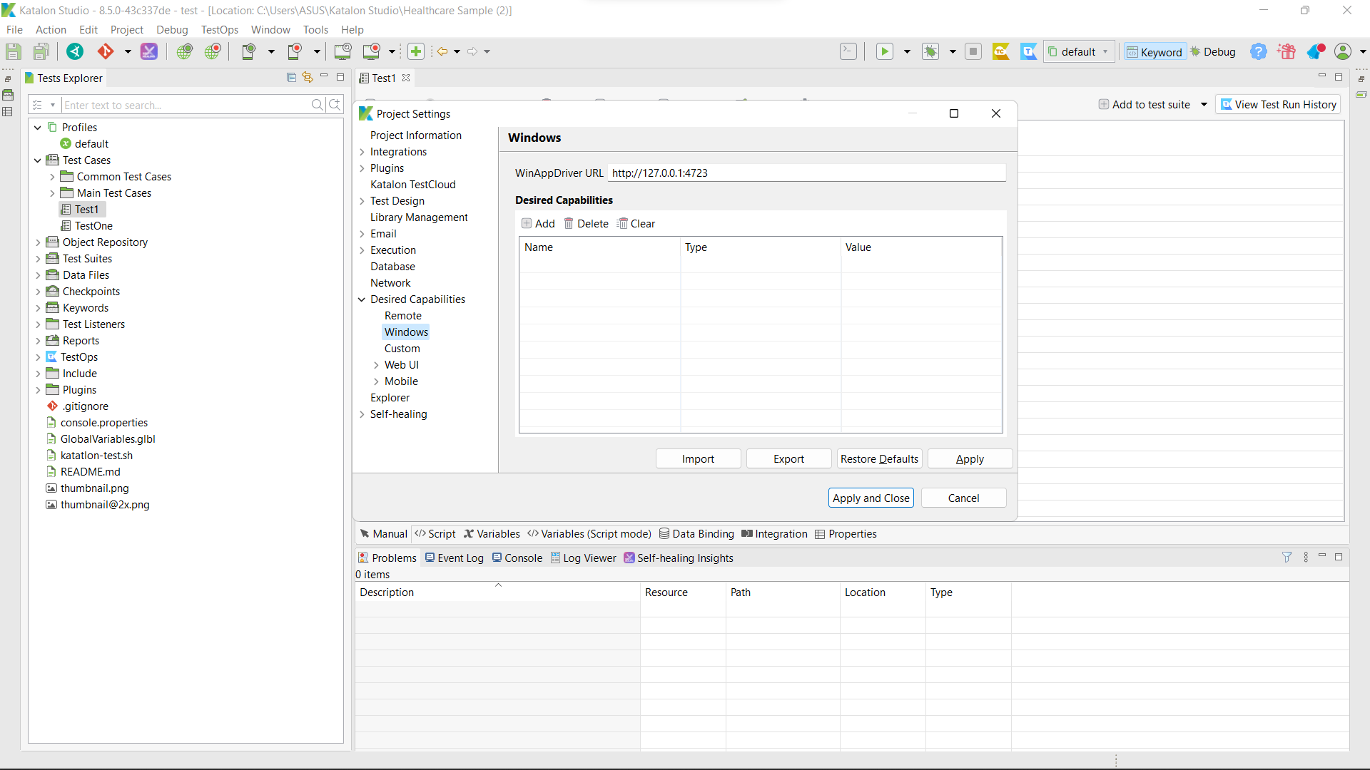

1. Selanjutnya pada menu test case, buat satu test case baru.

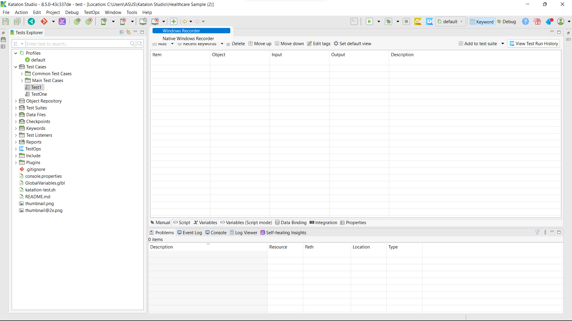

1. Klik tombol windows recorder. Setelah tombol di klik, maka user akan disuguhkan dengan tampilan jendela yang berisi rekaman tindakan windows.

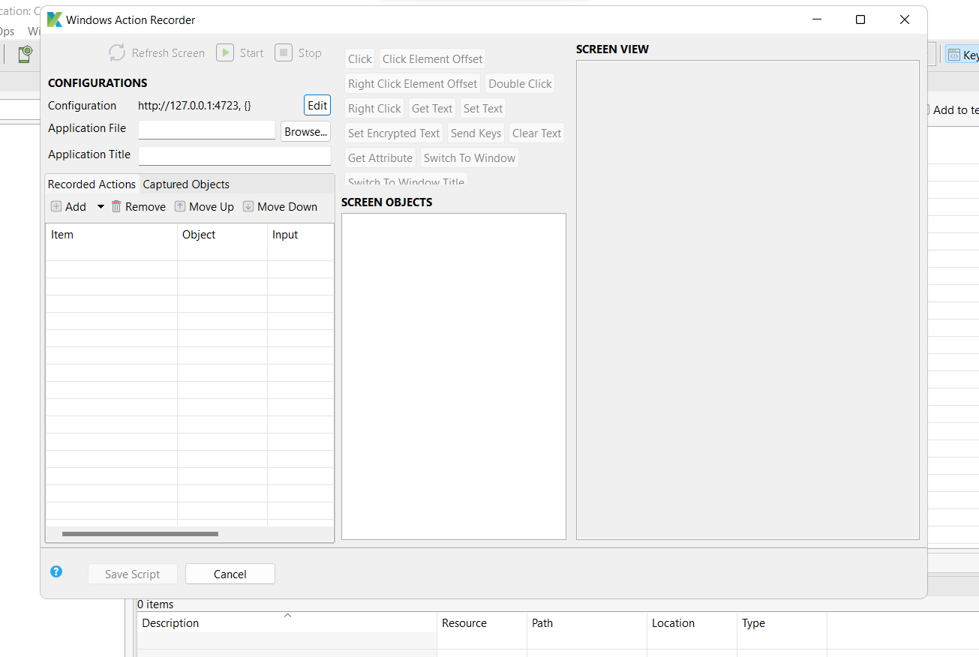

1. Pada application file, pilih file yang ingin diuji, dan biasa file yang diuji berformat .exe. Pada kasus ini saya menggunakan file calc.exe untuk pengujiannya. File calc.exe bisa di dapat pada folder AdvancedInstallers yang berada di dalam folder System32 pada localdisc C. Setelah file dipilih, lalu klik ok.

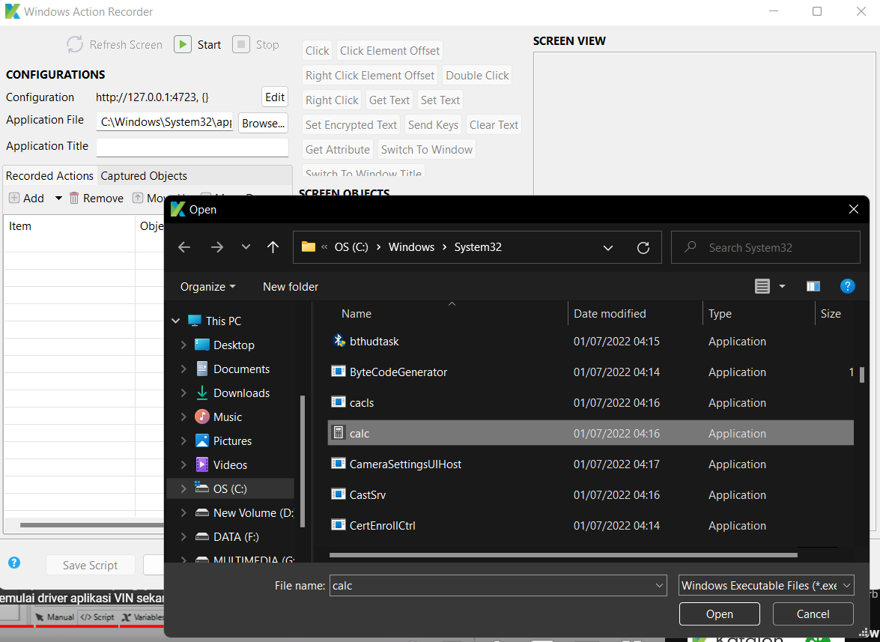

1. Sebelum melakukan proses recording, ada beberapa hal yang harus dilakukan. Terlebih dahulu kita harus menginstall winAppDriver, winAppDriver ini digunakan sebagai libarary agar bisa berinteraksi dengan aplikasi windows. Proses penginstallan dapat dilakukan dengan tools pada menu utama, pilih windows, lalu klik Install WinAppDrivers.

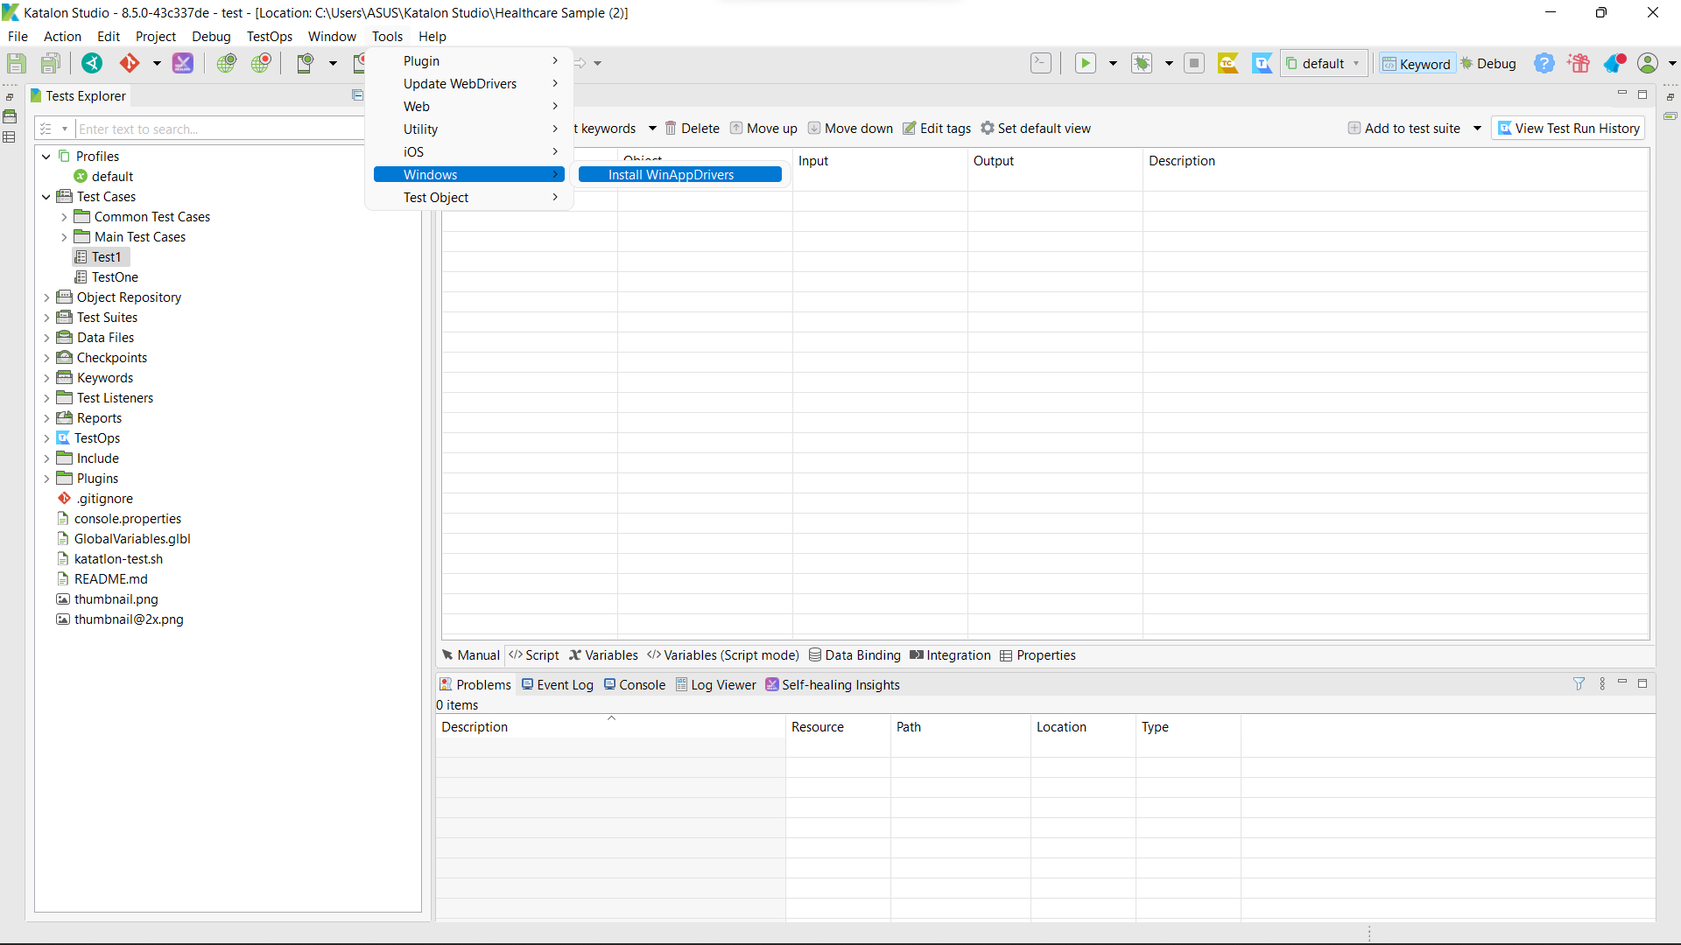

1. Pada instalasi wizard klik next saja.

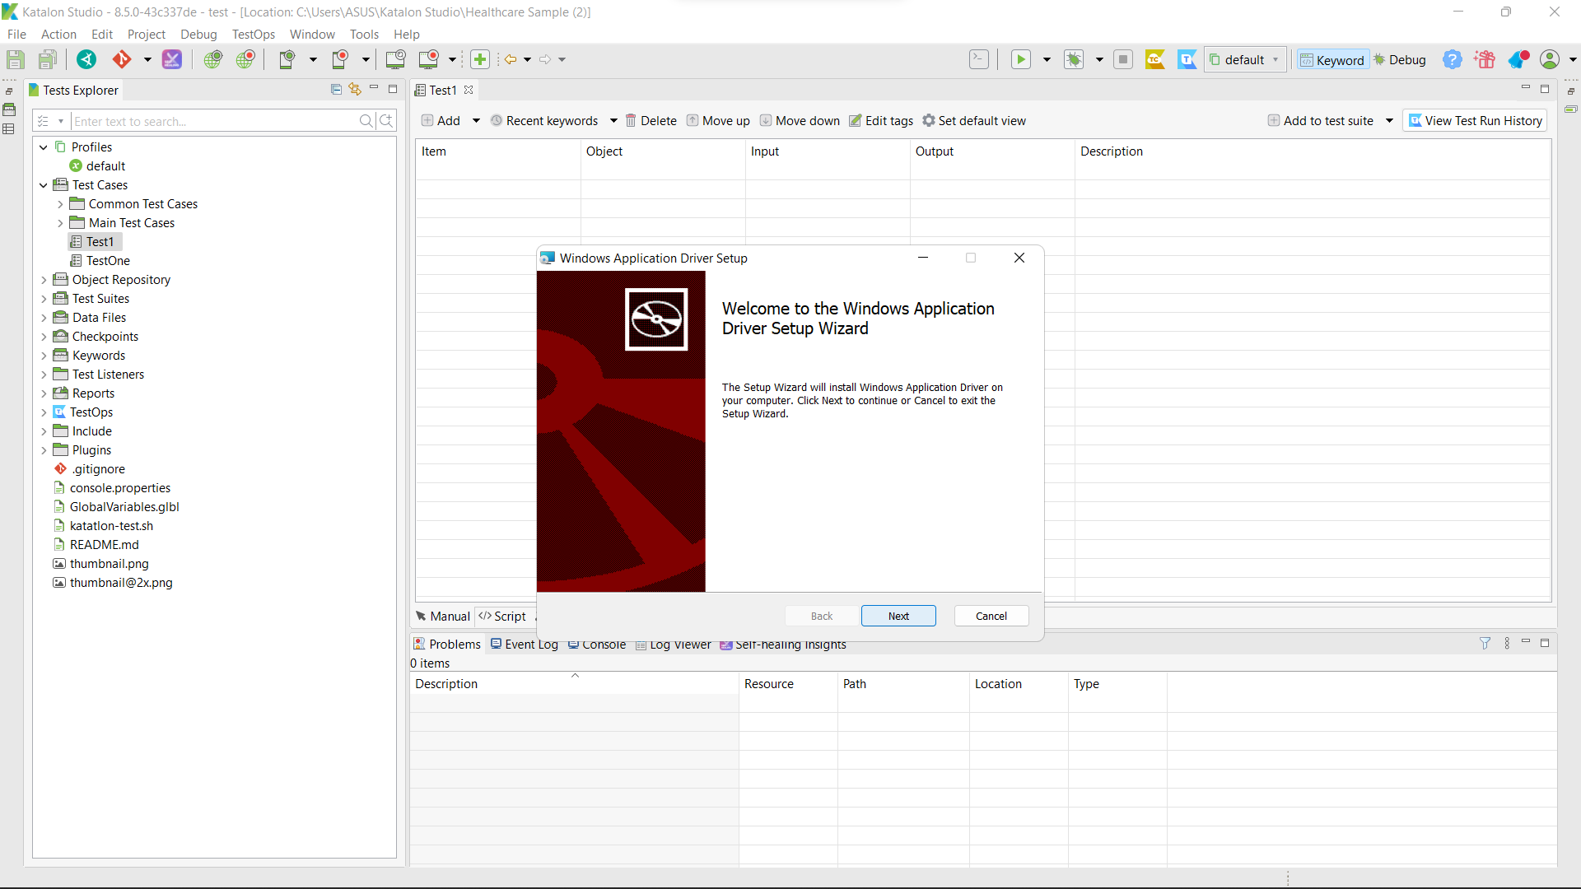

1. Pilih I accept untuk license agreement, kemudian next.

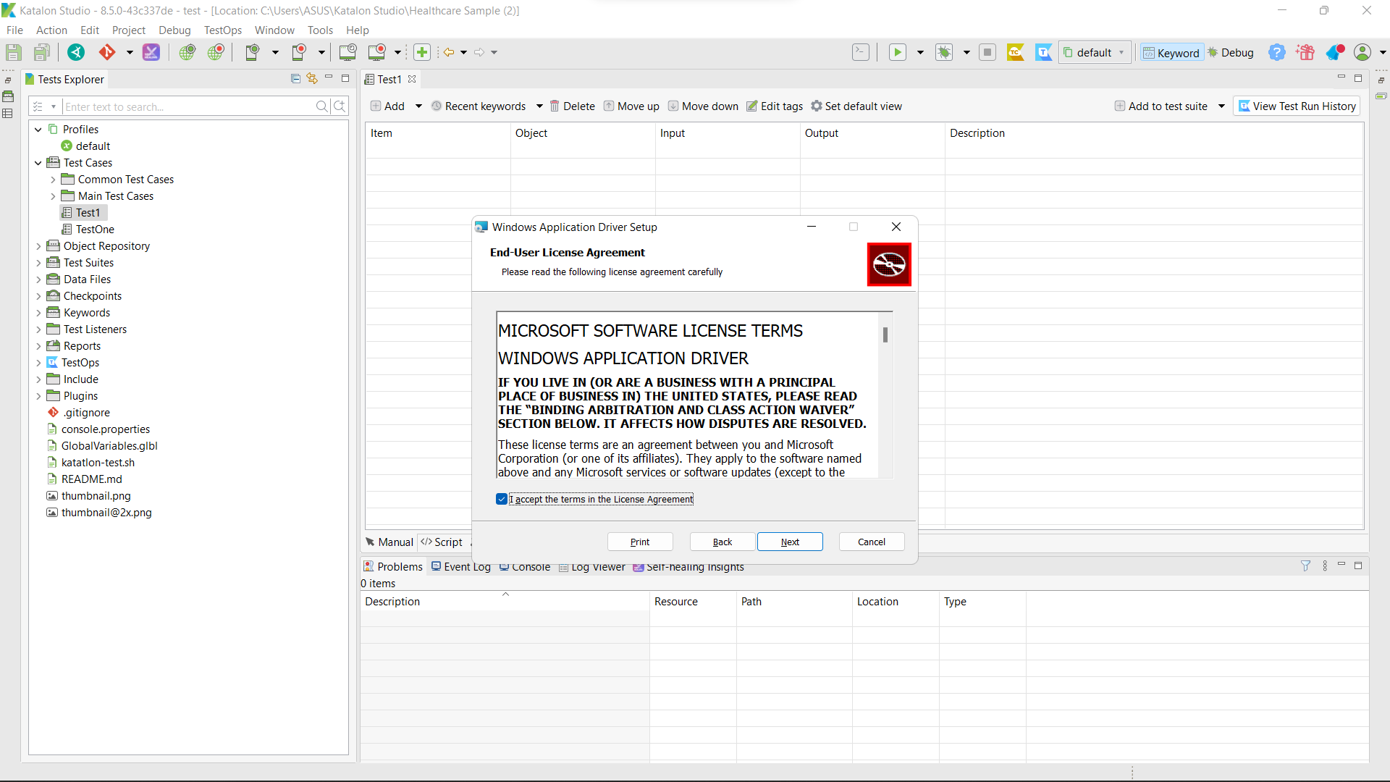

1. Pilih lokasi penyimpanan file install, lalu klik next.

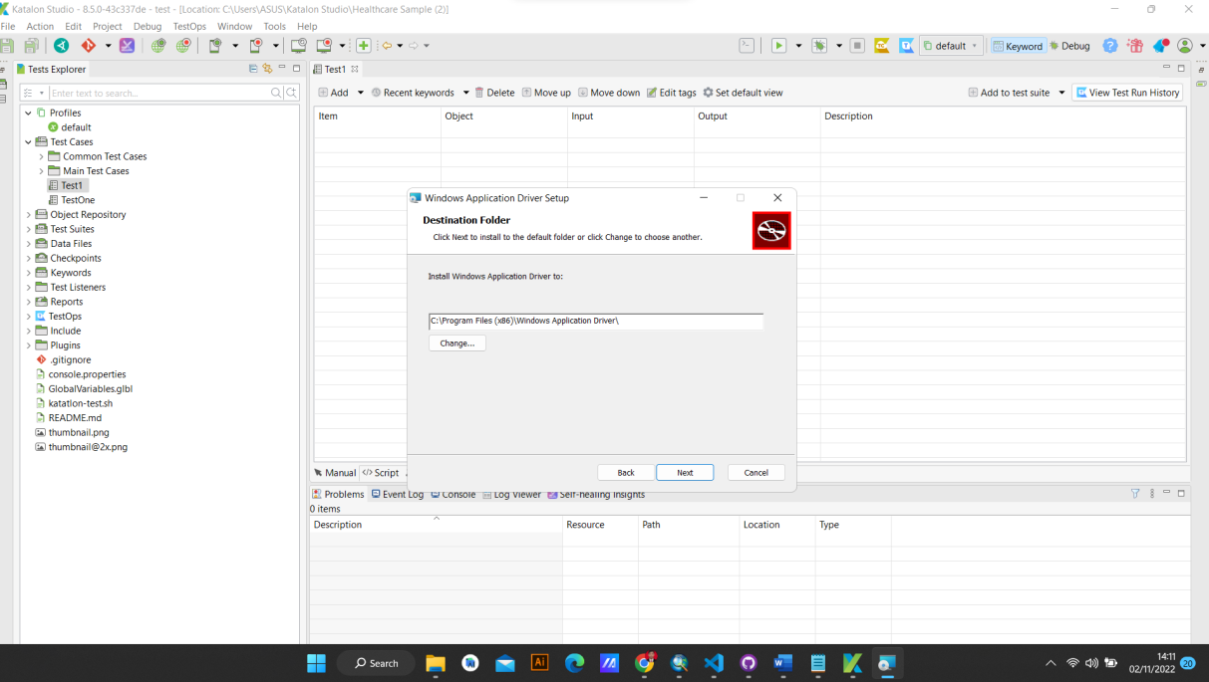

1. Kemudian klik install.

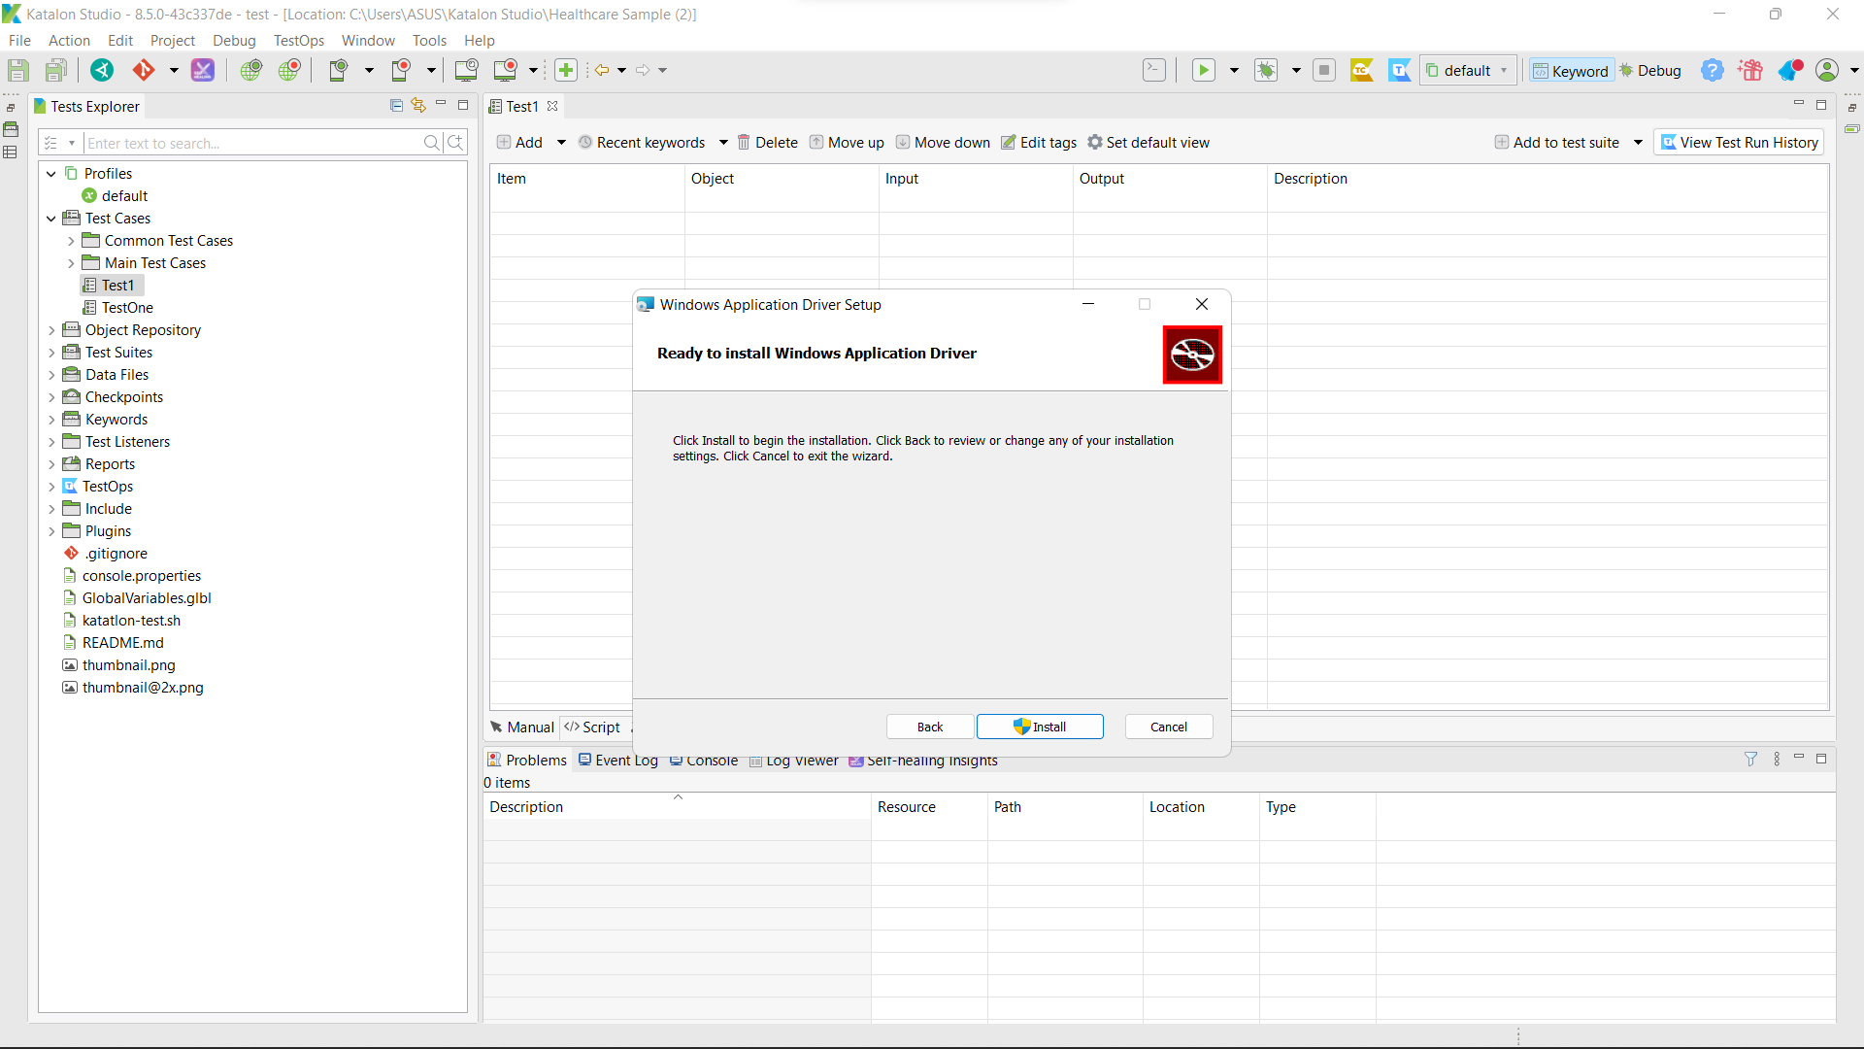

1. Tunggu sampai proses installasi selesai, lalu klik finish.

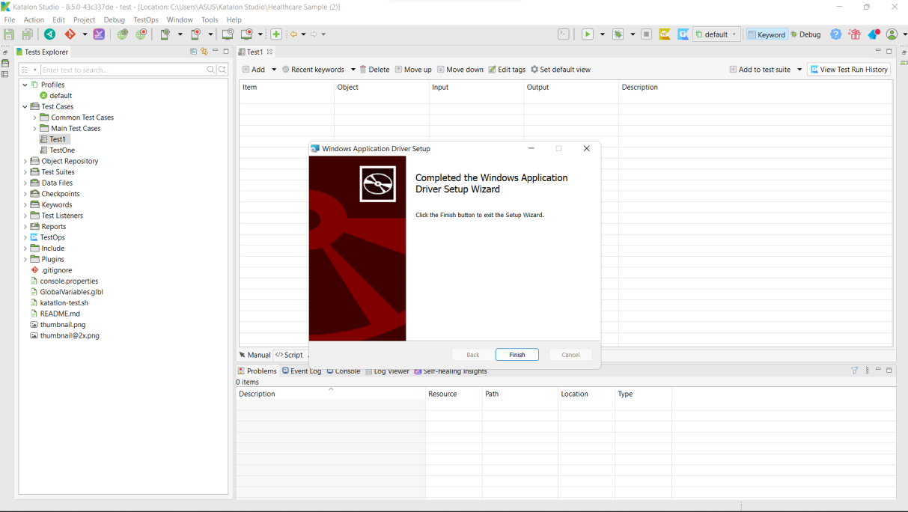

1. Berikut merupakan tampilan WinAppDriver yang sudah di install, dan tersimpan pada directory komputer. Langkah selanjutnya adalah melakukan start terhadap WinAppDriver.

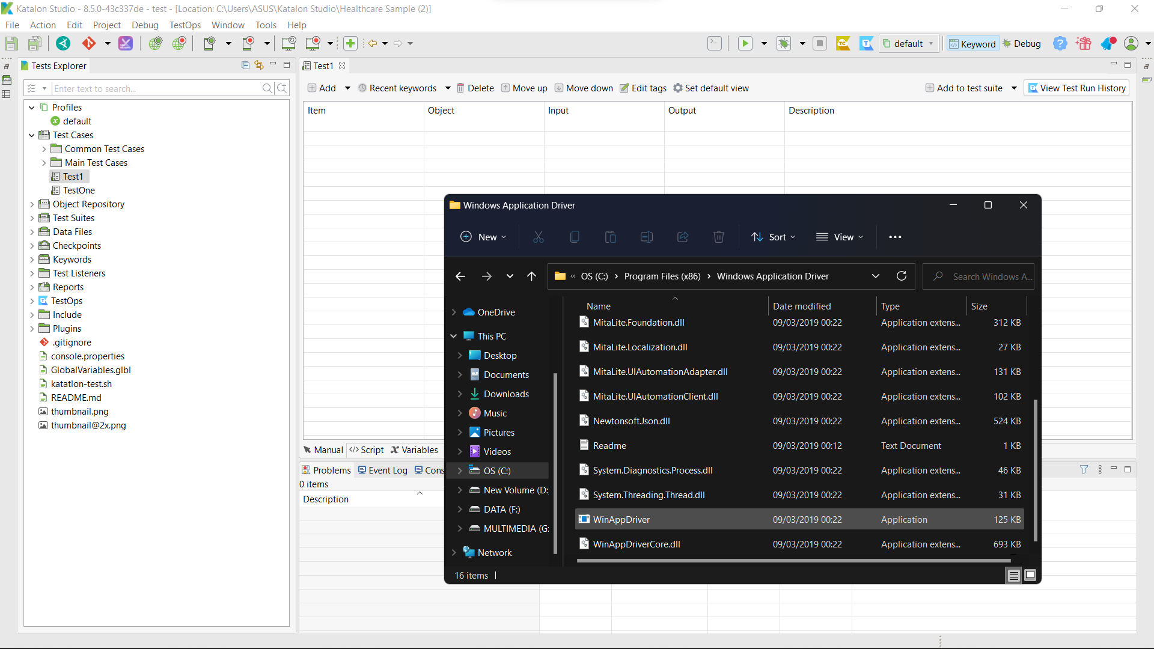

1. Start WinAppDriver bisa dilakukan dengan menggunakan CMD. Copy file path WinAppDriver, lalu paste ke CMD, kemudian klik enter.

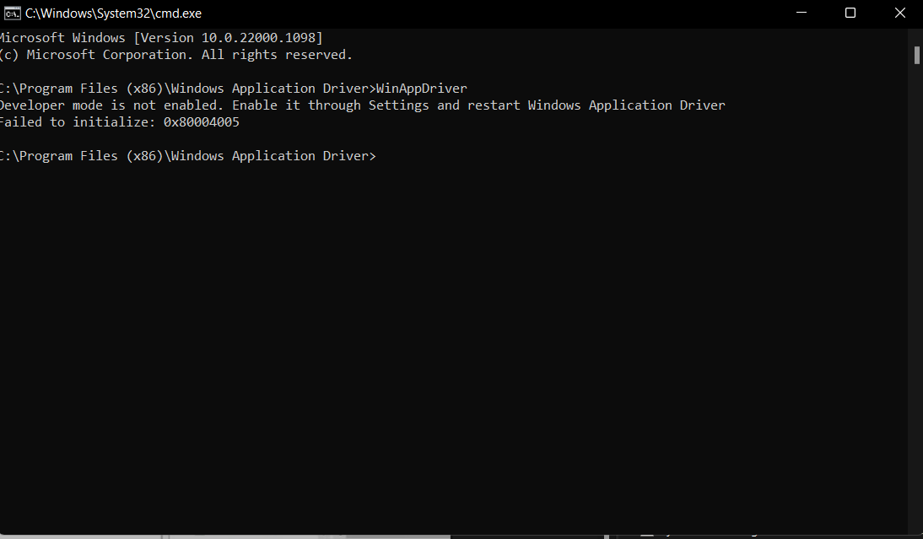

Hasil di atas menunjukkan bahwa WinAppDriver belum berhasil di start, anda dapat mengatasinya dengan mengaktifkan terlebih dahulu developer mode yang ada pada windows anda.

1. Anda dapat mengaktifkan developer mode pada developer setting, seperti yang terlihat pada gambar di bawah ini.

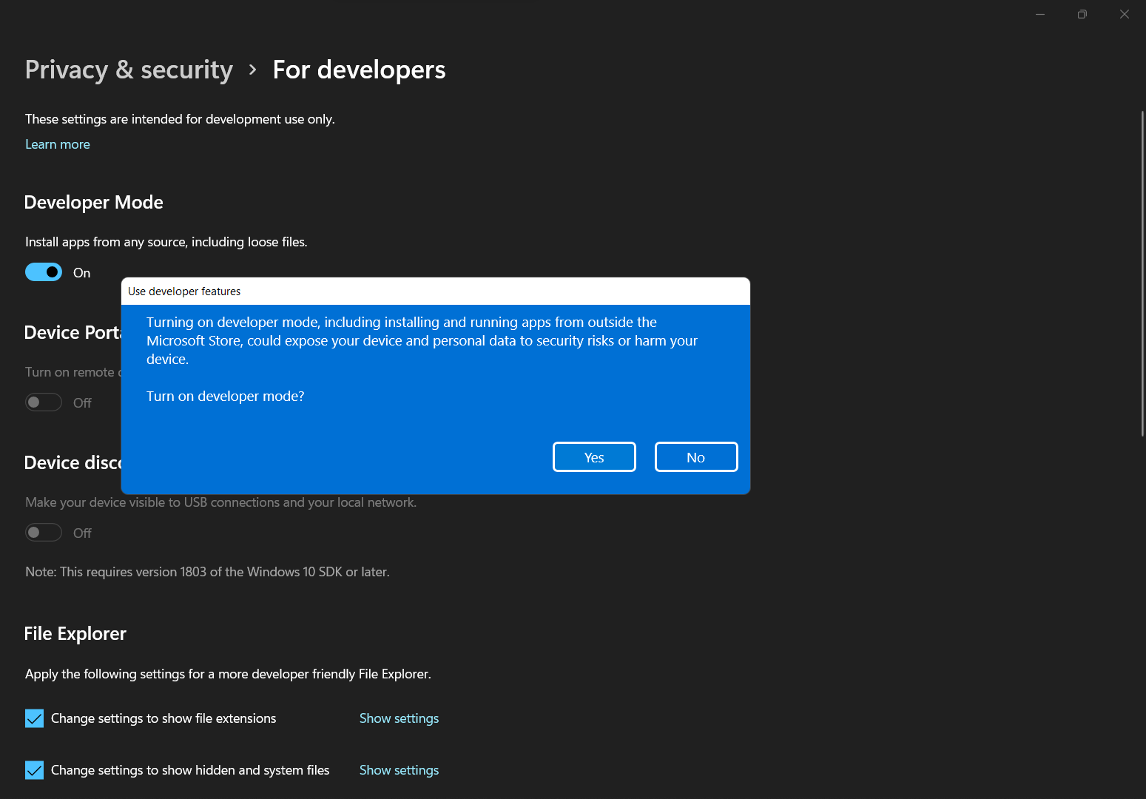

1. Setelah developer mode berhasil di aktifkan, kembali ke halaman cmd kemudian lakukan kembali proses start pada WinAppDriver. Pada kasus ini WinAppDriver sudah berhasil di start, dengan hasil yang ditampilkan seperti gambar di bawah ini.

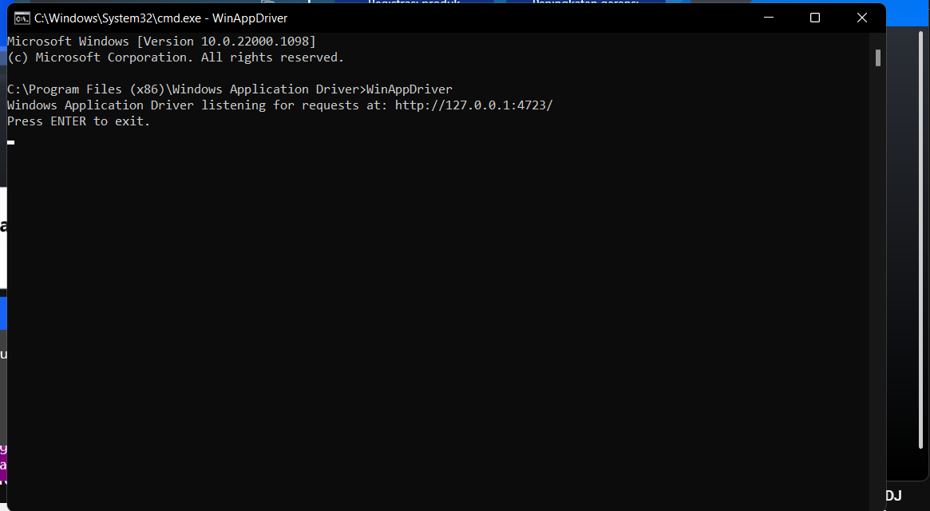

1. Selanjutnya pada katalon studio pilih application dengan notepad.exe, lalu klik open.

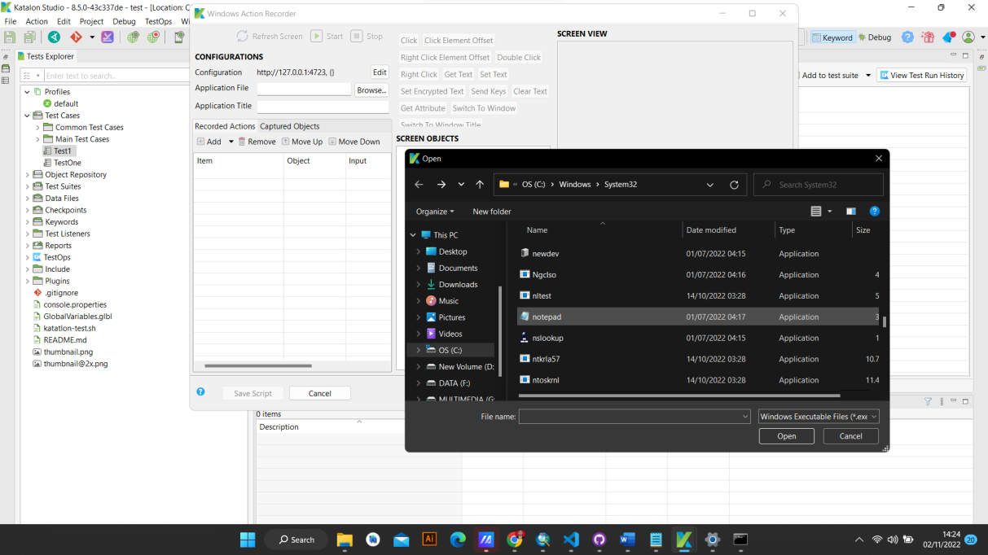

1. Setelah itu klik tombol start, dan tunggu sampai proses start selesai.

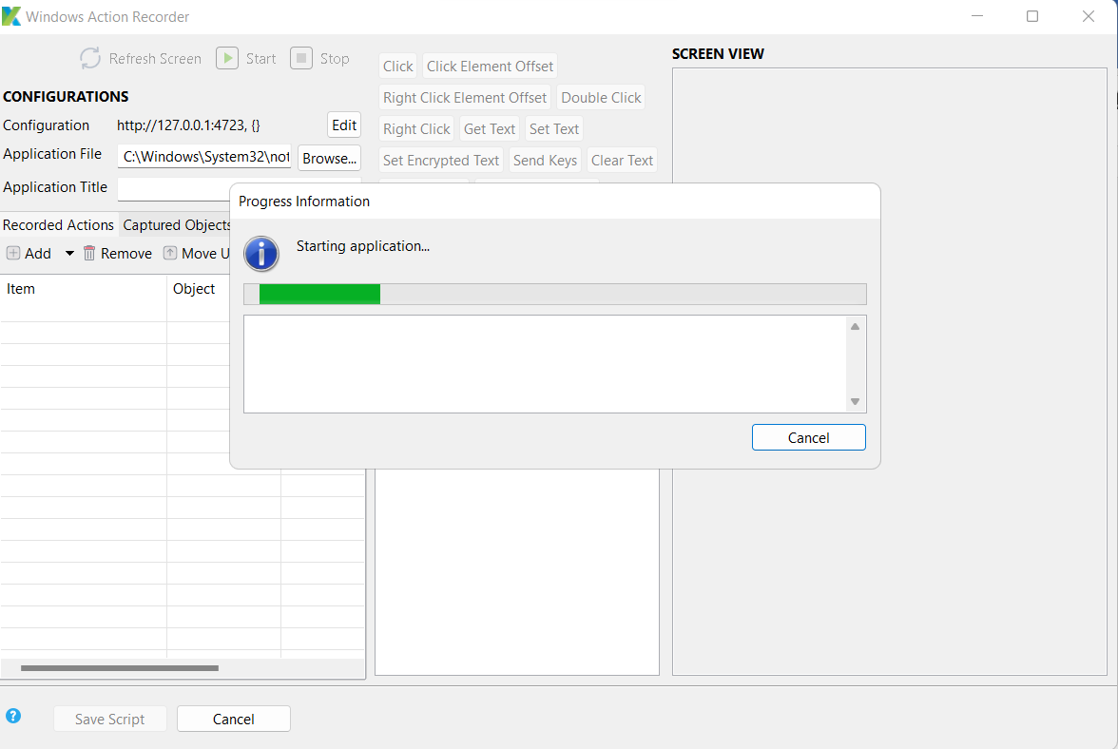

1. Kembali ke halaman cmd, kemudian klik enter. Setelah tombol enter di klik, maka user akan disuguhkan dengan tampilan jendela notepad yang ada pada sistem kita.

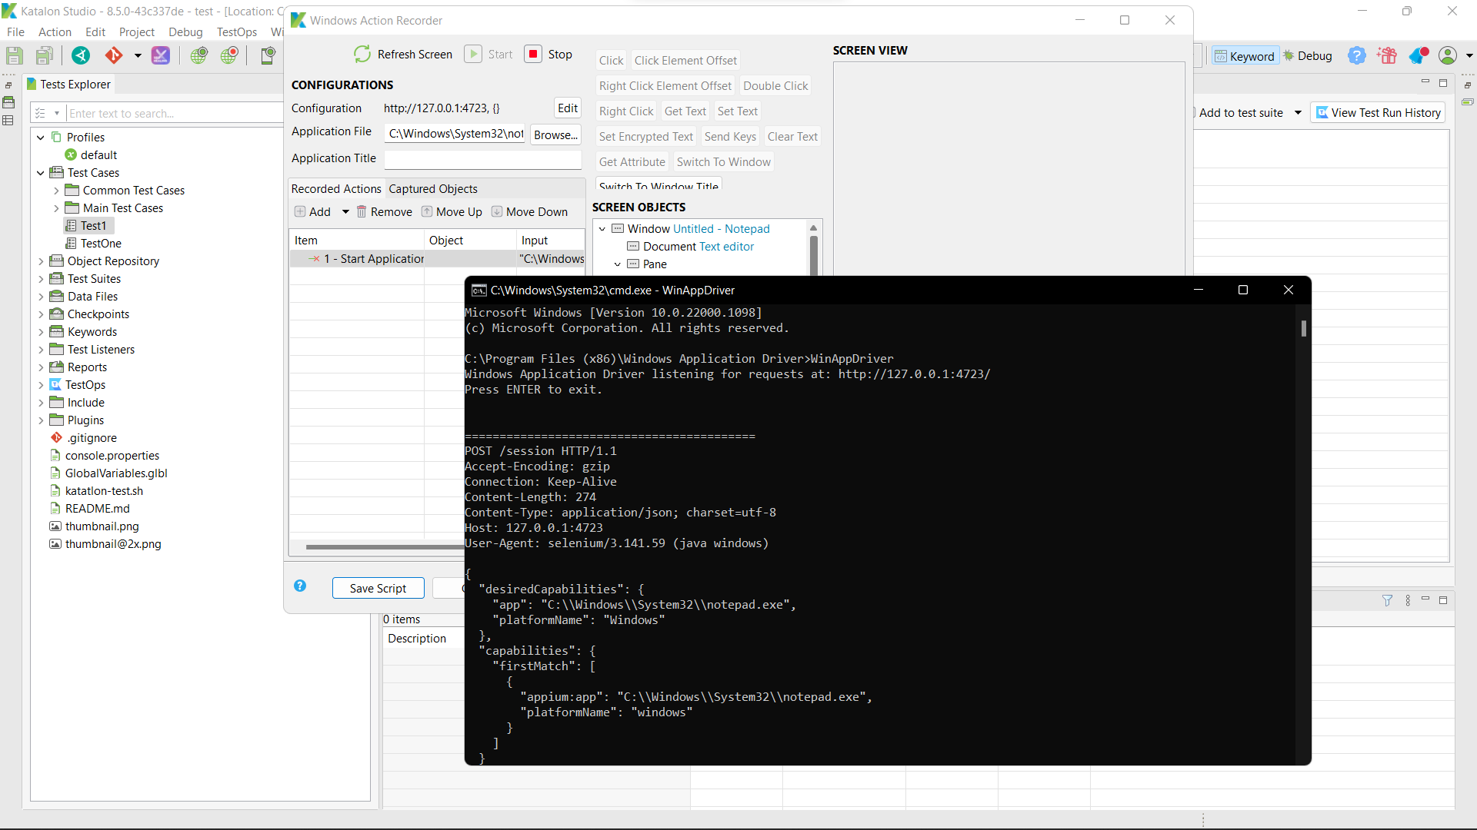

1. Selanjutnya, anda sudah dapat melakukan pengujian terhadap dekstop. Pada menu possible action, user bebas untuk melakukan proses yang ada didalamnya. Untuk kasus ini user melakukan proses click, double click, dan proses untuk menambahkan text dengan kata “automation”. Jika proses pengujian selesai dilakukan, anda dapat klik tombol stop.

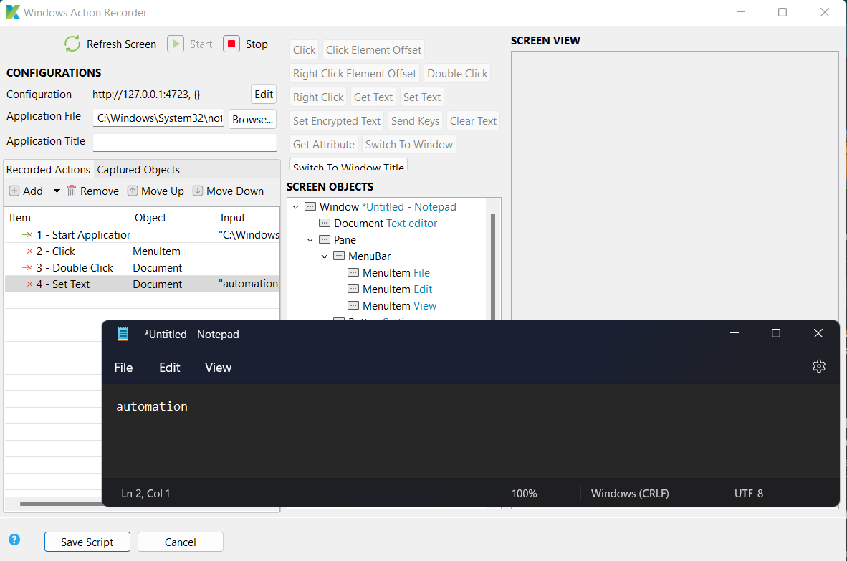

1. Kemudian, pada objek repository buat satu folder baru dengan nama Notepad_objects, lalu klik ok.

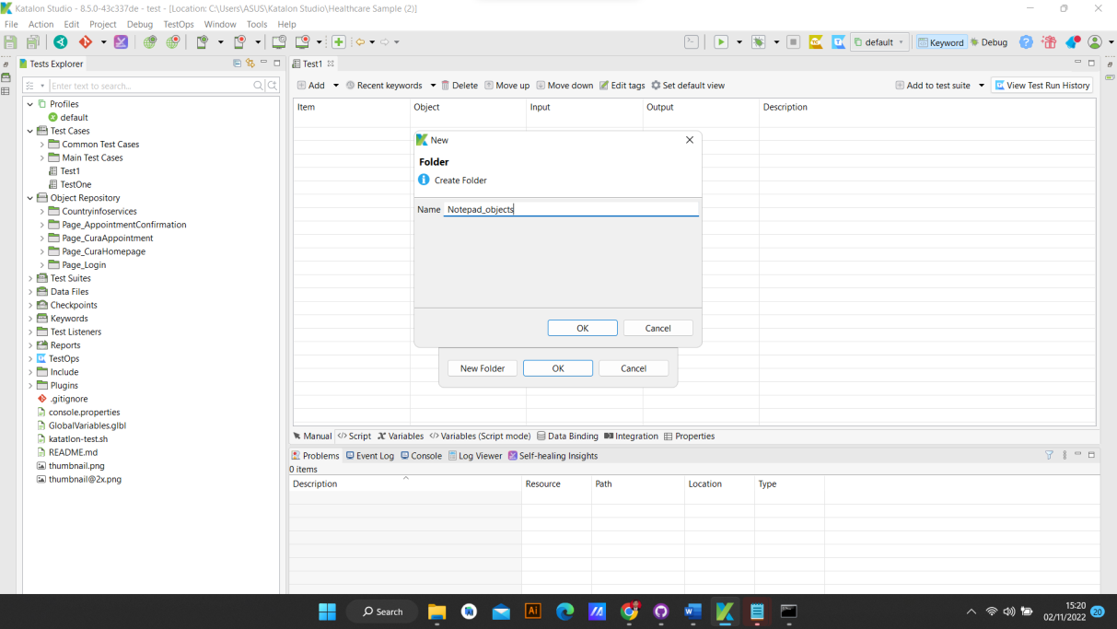

1. Folder Notepad_objects berhasil dibuat.

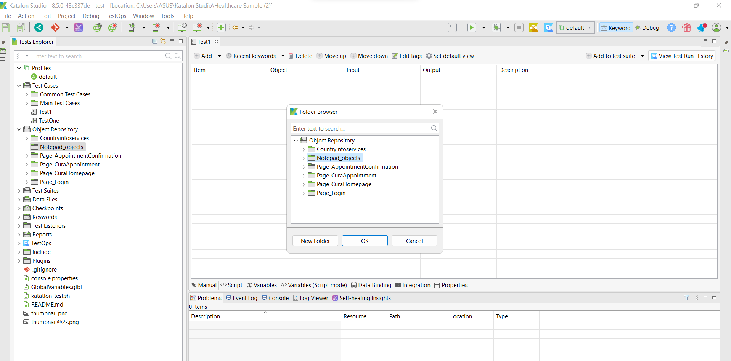

1. Pada folder Notepad_object dapat dilihat objek dekstop yang telah dibuat, kemudian, buat satu test case baru, lalu klik ok.

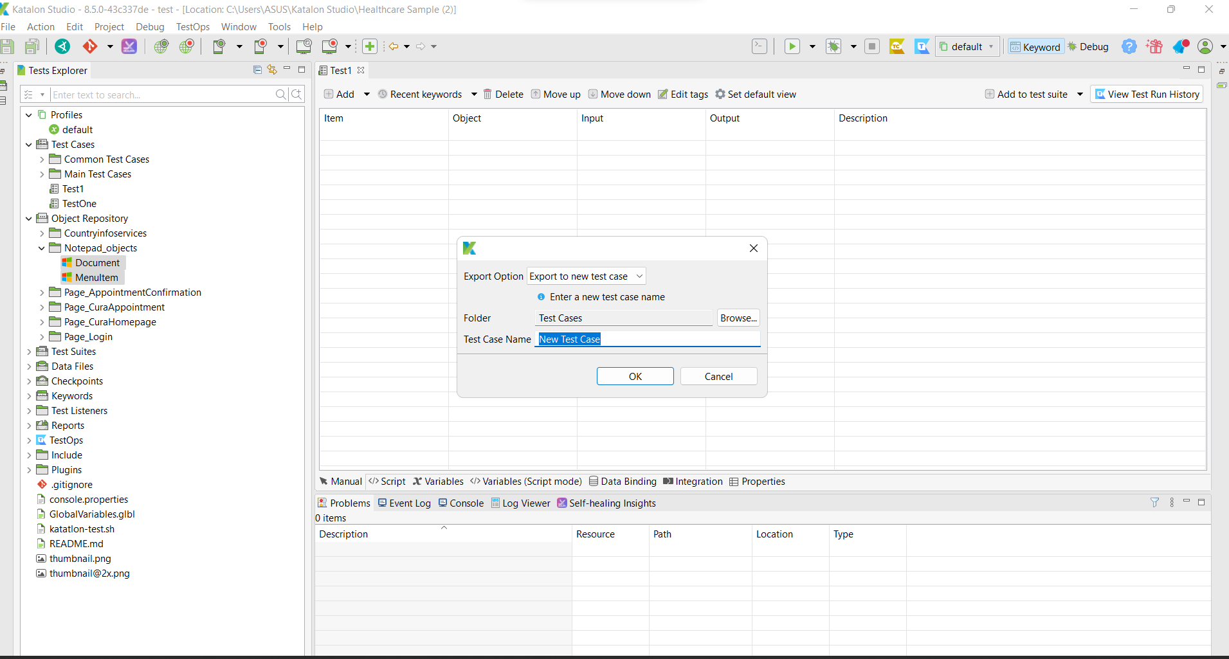

1. Pada test case tersebut dapat dilihat kasus uji yang telah direkam dan telah dilakukan sebelumnya. Seperti yang terlihat pada gambar di bawah ini.

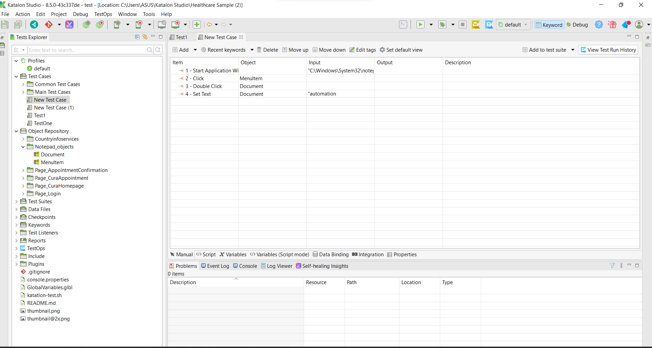

1. Kemudian jika kita lihat pada jendela script juga tertera proses-proses apa saja yang telah dilakukan saat melakukan pengujian.

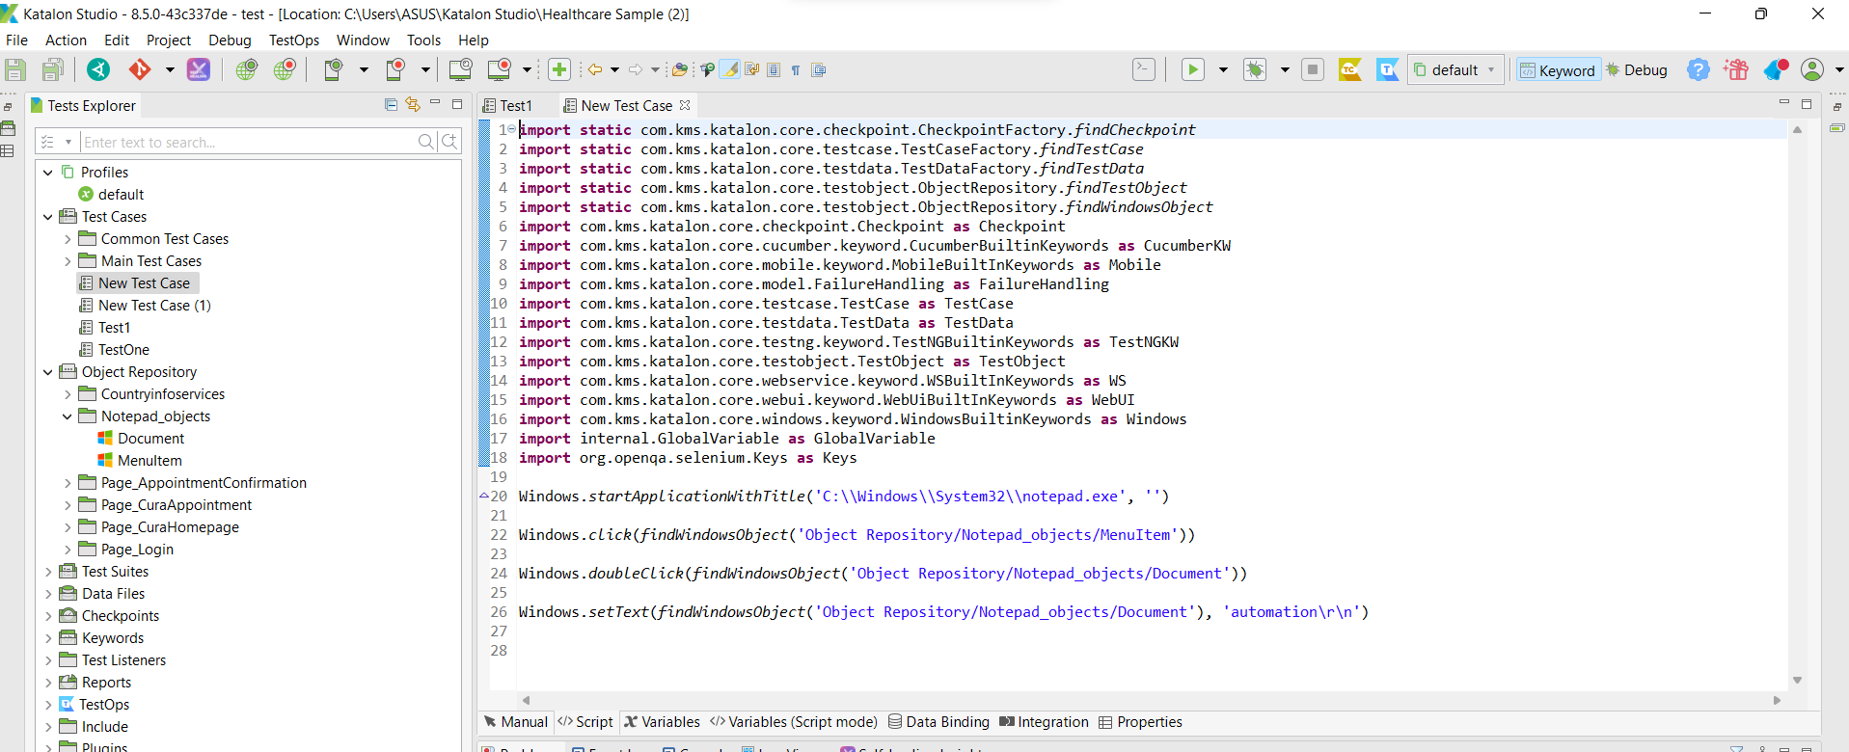

1. Selanjutnya running test case untuk melihat proses eksekusinya.

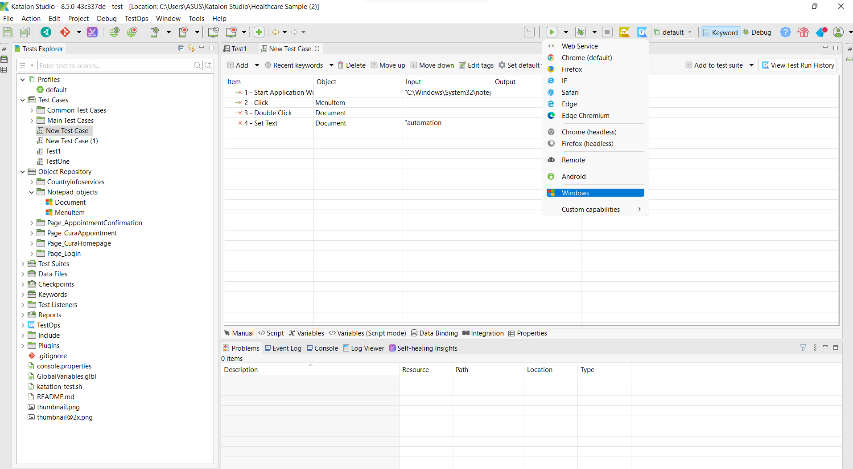

1. Berikut merupakan hasil running yang telah berhasil dilakukan, dan tidak terjadi error.